1 ST2S / AP
Evaluation diagnostique
septembre 2012

Compétences | Acquis | En cours d'acquisition | Non acquis
Savoir formuler une définition
Savoir sélectionner des informations.
Savoir décrire un schéma
Tracer un graphique à partir de données
Analyser une courbe
Analyser une expérience
Faire des liens

- Compétence : savoir formuler une définition
Définir les termes suivants.
- La digestion
- La grippe
- Un nutriment

2. Compétence : savoir sélectionner des informations.
Le pancréas humain est une glande de forme allongée, d'une masse de 70 à 100 g, située au niveau de l'anse duodénale. C'est une glande mixte qui sécrète d'une part le suc pancréatique, essentiel à la digestion de très nombreuses molécules (amidon, protéines, lipides) présentes dans les aliments, et d'autre part des hormones, l'insuline et le glucagon, intervenant dans la régulation de la glycémie.
A partir du texte ci-dessus donner en une phrase synthétique les rôles du pancréas.

3.Compétence : savoir décrire un schéma
schéma présentant la fixation et le mode d'action de l'insuline

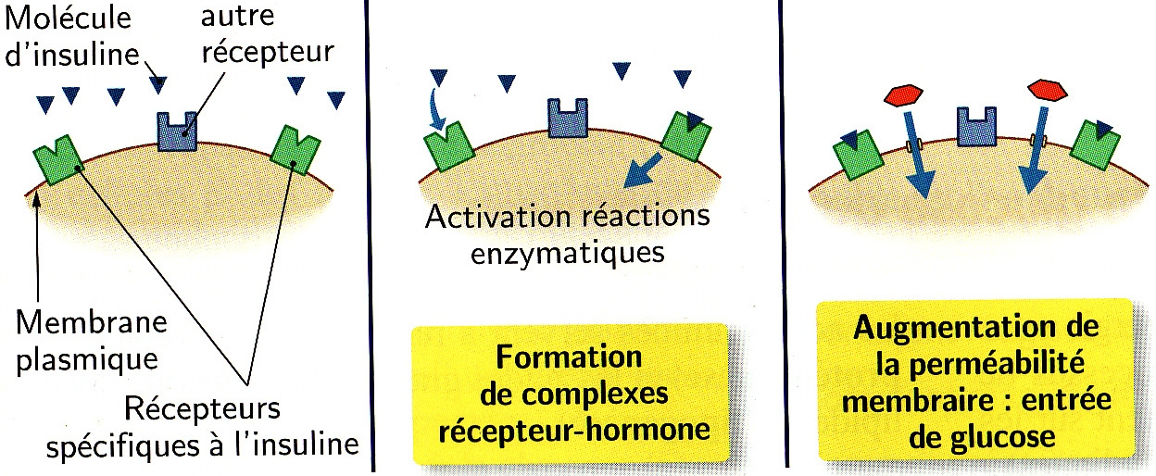

ABC
glucose

Décrire chaque schéma dans le but d'expliquer le mode d'action de l'insuline pour faire baisser la glycémie (concentration en glucose dans le sang) après un repas.

- Monsieur D, est atteint de diabète de type 1 depuis de nombreuses années, c'est à dire qu'une hormone (l'insuline), normalement sécrétée après les repas pour réguler la concentration en glucose dans le sang, est absente chez lui. Il est plutôt maigre comme tous les individus atteints de diabète de type I, et doit s'injecter de l'insuline après chaque repas.

4.1. Compétence : tracer un graphique à partir de données.
Pour connaître les conditions de sécrétion d'insuline, on incube un pancréas prélevé chez un rat en présence de concentrations croissantes de glucose. On mesure alors la sécrétion d'insuline par le pancréas.
Les résultats sont fournis dans le tableau suivant :
Concentration de glucose  (mmol.L-1) | Sécrétion d'insuline  (ng par 20 minutes)
0 | 0
2.8 | 0
5.5 | 600
11 | 2400
16.5 | 3200
22 | 3600
27 | 4000
Tracer la courbe montrant l'évolution de la sécrétion d'insuline par le pancréas en fonction de la concentration en glucose.

4.2. Compétence : Savoir analyser une courbe.
Pour comprendre l'effet de l'insuline sur la glycémie, on étudie l'évolution de la glycémie en fonction
du temps suite à une injection d'insuline. Les résultats sont fournis dans le graphique ci-dessous.
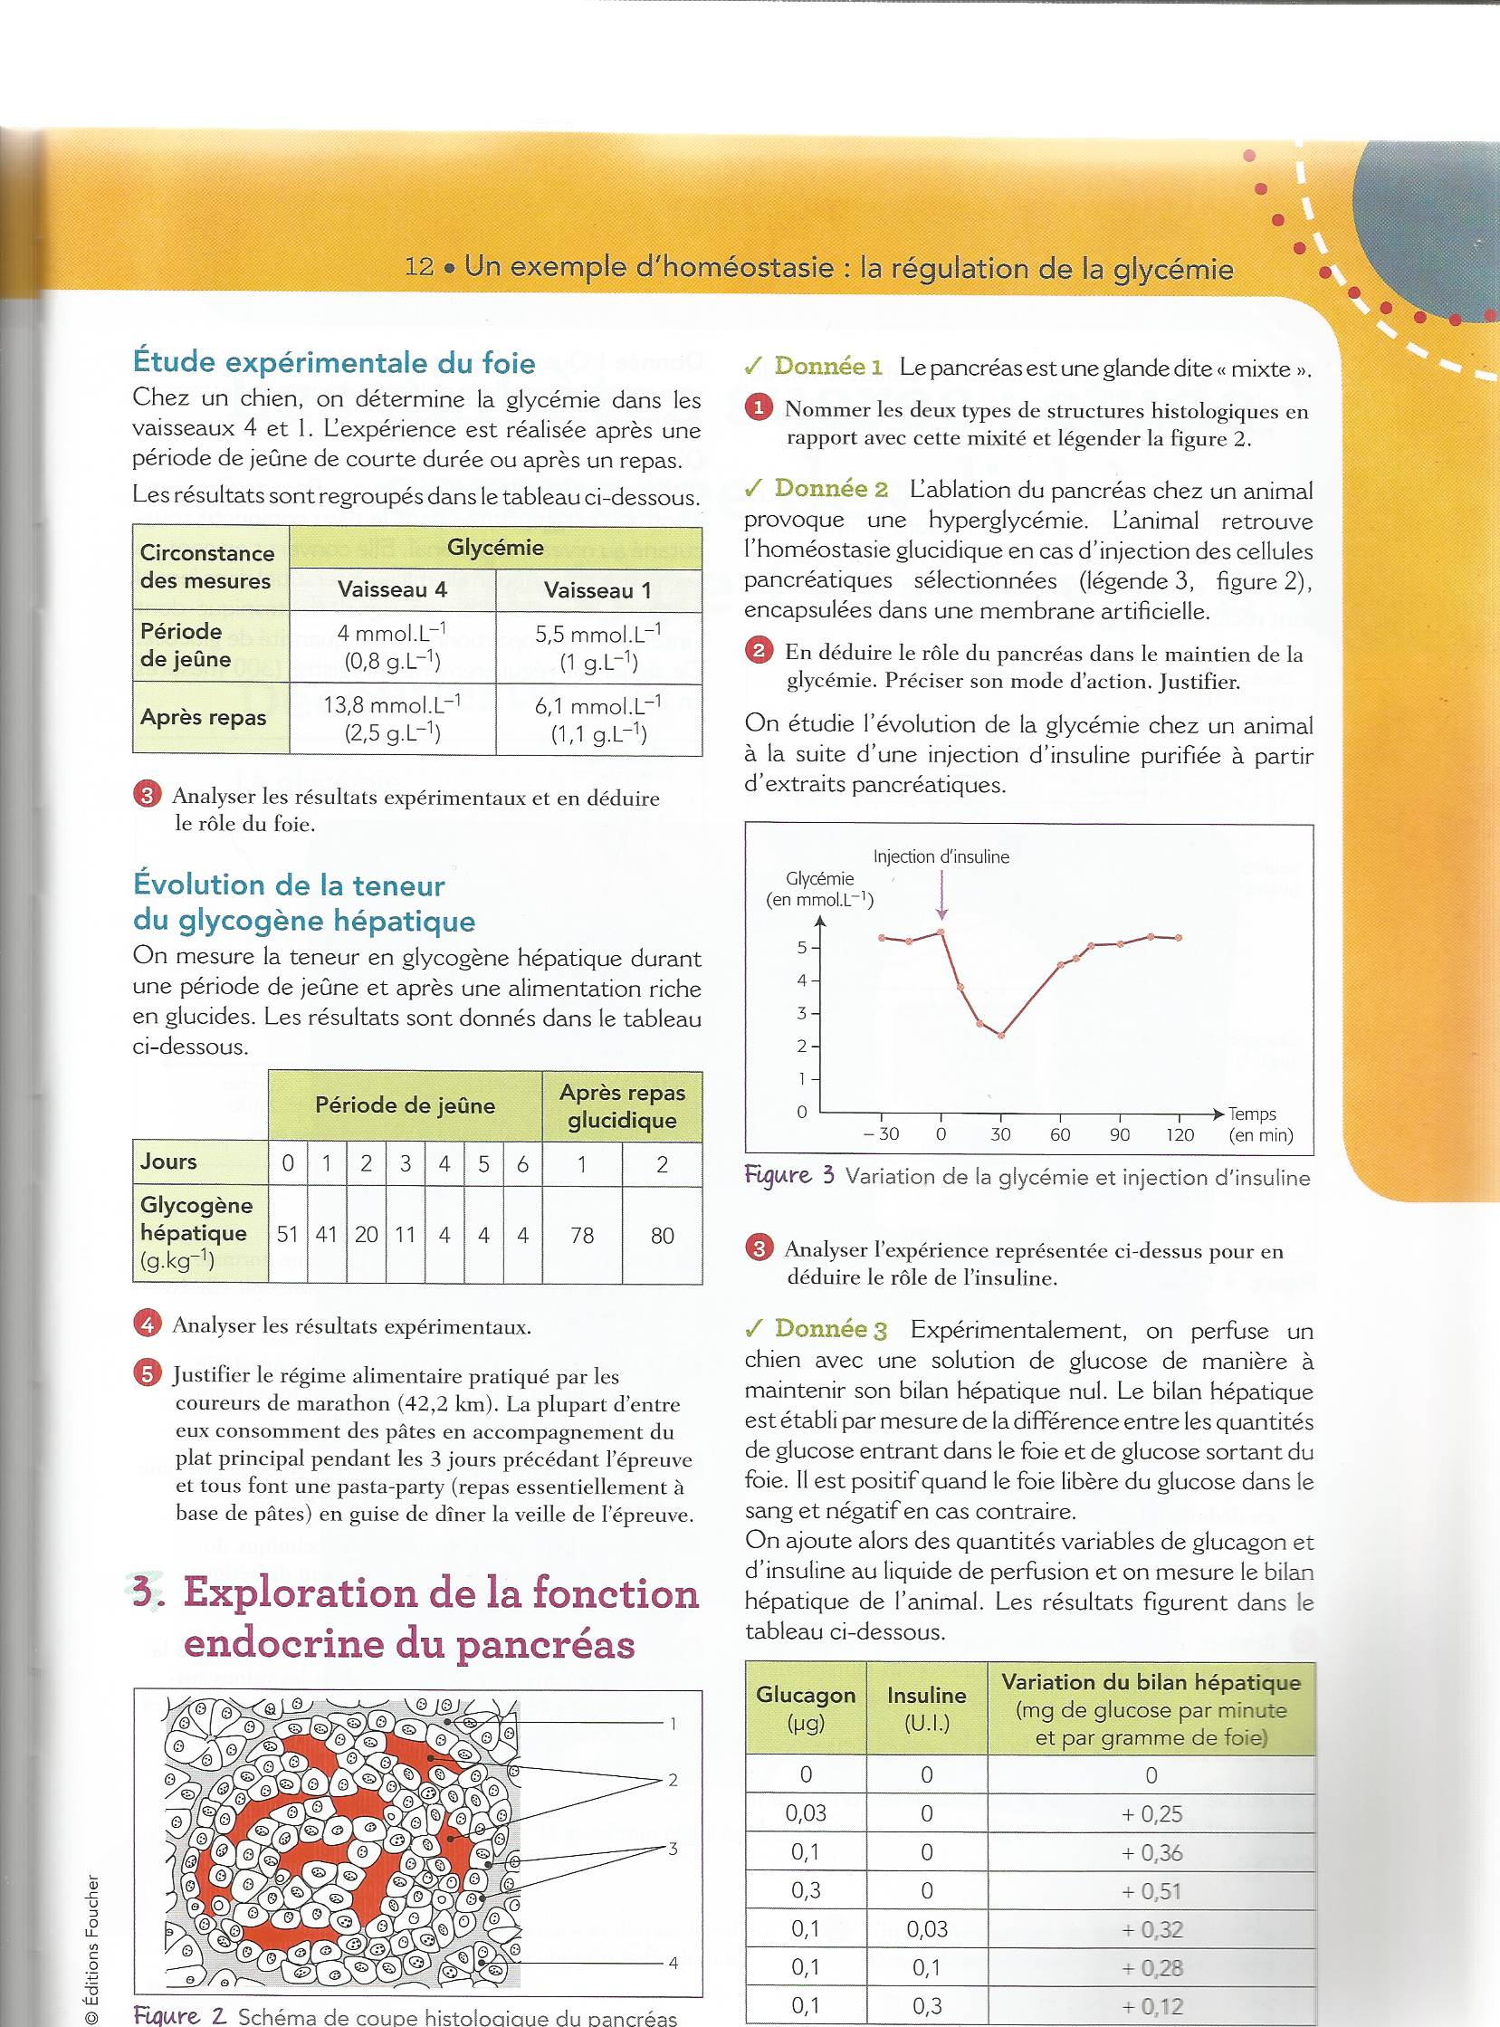
Analyser les résultats pour en déduire le rôle de l'insuline.

4.3. Compétences : Analyser une expérience.
Des expériences sont réalisées pour comprendre le rôle de l'insuline sur le tissu adipeux. (tissu stockant les lipides)
Des adipocytes (cellules stockant des lipides), sont mis en culture. D'une part, on mesure leur consommation de glucose en fonction de la concentration du milieu en insuline (document 1). D'autre part, on les observe au microscope (document 2).

Document 1

Concentration d'insuline présente dans le milieu (µg.mL-1) | Consommation de glucose par des adipocytes (unités arbitraires) | Aspect des adipocytes  (voir document 2)
0 | 4 | Aspect A dans le document 2
30 | 5 | Non observé
120 | 8 | Non observé
500 | 11 | Aspect B du document 2

Document 2
Schéma d'un adipocyte :
Aspect A Aspect B

membrane plasmique

noyau
réserves lipidiques

4.2.1. Analyser les résultats obtenus afin de déduire le rôle de l’insuline sur le tissu adipeux.
4.2.2. Déduire pourquoi le diabète de type I est également appelé "diabète maigre".

